
KONSTRUKT STEEL s.r.o.
Rázusova 51, 977 01 Brezno
Tel. č.: 048/611 54 00 Mobil: +421 908 804 845

INVESTOR : Ján Kupec
M. R. Štefánika 453/27
985 11 Halič

STAVBA : Prevádzka na spracovanie a balenie húb

ADRESA : K. ú. Halič, okres Lučenec
Č. p. C-KN 500/85 (E-KN 505)
C-KN 500/86 (E-KN 506)

TECHNICKÁ SPRÁVA
Zdravotechnické inštalácie

Zodpovedný projektant : Ing. Barbora Budovcová

Dátum : Január 2020
- IDENTIFIKAČNÉ ÚDAJE

Názov stavby : Prevádzka na spracovanie a balenie húb
Umiestnenie stavby : Halič
Parcelné čísla: C-KN 500/85 (E-KN 505)
C-KN 500/86 (E-KN 506)
Katastrálne územie : Halič
Okres : Lučenec
Kraj : Banskobystrický

Investor: Ján Kupec
M. R. Štefánika 453/27
985 11 Halič

Zodpovedný projektant: Ing. Barbora Nagyová
Zhotoviteľ projektovej KONSTRUKT STEEL s.r.o.
dokumentácie : Rázusova 51, 977 01 Brezno
Stupeň projektu: Dokumentácia pre stavebné povolenie

- ZÁKLADNÉ ÚDAJE CHARAKTERIZUJÚCE STAVBU

Projekt rieši zdravotechnické inštalácie novostavby prevádzky na spracovanie a balenie húb. Objekt bude umiestnený mimo zastavaného územia k.ú. Halič okres Lučenec, na pozemkoch investora s parcelnými číslami C-KN 500/85,C-KN 500/86.

- ZÁSOBOVANIE OBJEKTU VODOU

Objekt bude zásobovaný vodou z verejného vodovodu. Vonkajší aj vnútorný vodovod je navrhovaný podľa noriem STN EN 806-2, STN EN 806-3, STN 73 6655 a STN 060320.

  - HYDROTECHNICKĚ VÝPOČTY

Potreba vody je vypočítaná podľa Vyhlášky MŽP SR č. 684/2006 zo 14. Novembra 2006 na základe údajov investora.
Nerovnomernosť potreby vody pre maximálnu dennú potrebu vody je daná súčiniteľom dennej nerovnomernosti k_{d}=1,6. Nerovnomernosť potreby vody pre maximálnu hodinovú potrebu vody je daná súčiniteľom hodinovej nerovnomernosti k_{h}=1,8.

Priemyselná prevádzka so 6 zamestnancami:

Priemerná denná potreba vody 750 l/d = 0,750 m³/smena
Maximálna denná potreba vody 1200 l/d = 1,200 m³/d
Maximálna hodinová potreba 370,8 l/h = 0,371 m³/h

  - VODOVODNÁ PRÍPOJKA

Objekt bude pripojený na verejný vodovod novou vodovodnou prípojkou DN 25 cez vodomernú šachtu s vodomernou zostavou. Vodovodná prípojka je navrhnutá na výpočtový prietok vody Q_{d}=0,66 l/s. Dĺžka vodovodnej prípojky je cca 2,6 m.
Vodomerná zostava bude umiestnená vo vodomernej šachte. Skladá sa z uzatváracieho ventilu, filtra, redukcie, priameho kus pred vodomerom, vodomeru, priameho kusu za vodomerom, redukcie, uzatváracieho ventilu, spätného ventilu a prechodky z oceľového pozinkovaného potrubia na PE.
Dĺžka domovej časti vodovodnej prípojky bude cca 149,2 m. Je navrhnutá z plastového potrubia HDPE a prechádza parcelami C-KN 461/6, E-KN 500, C-KN 500/79, E-KN 503, C-KN 500/81, E-KN 504/2, C-KN 500/85.

  - VNÚTORNÝ VODOVOD

Vodovod v budove sa skladá: studená voda (SV), teplá voda (TV) a cirkulácia vody (CV).

STUDENÁ VODA

Je privádzaná do objektu domovou prípojkou DN 25. Za vstupom vodovodu do objektu v miestnosti 1.03 – technická miestnosť sa osadí hlavný domový uzáver (guľový ventil) a filter.
Ležaté potrubie je vedené k zásobníkovému ohrievaču teplej vody a v podlahovej konštrukcii k jednotlivým zariaďovacím predmetom.
Potrubie bude zaizolované tepelnou izoláciou z penového polyetylénu Mirelon minimálnej hrúbky 20 mm. Zariaďovacie predmety budú napojené pomocou rohových ventilov, násteniek a inštalačných systémov.

TEPLÁ VODA

Príprava teplej vody bude zabezpečená externým zásobníkovým ohrievačom, napr. Protherm FE 120 ME s čistým objemom 117 l, napojeným na elektrický kotol, ktorý je umiestnený v technickej miestnosti - 1.03.
Cirkulačné čerpadlo je súčasťou elektrického kotla. Na prívode ohrievanej vody v zásobníku TV bude teplota vody 10 °C a na odvode 55 °C. Na prívode studenej vody budú umiestnené uzatváracie a poistné armatúry. Minimálna teplota TV na výstupe z ohrievača by mala byť 55 °C, odporúčaná 60 °C.
Potrubie bude zaizolované tepelnou izoláciou z penového polyetylénu Mirelon minimálnej hrúbky 20 mm.
Rozvod teplej vody prebieha súbežne s cirkuláciou vody a so studenou vodou.

  - SKÚŠKA VNÚTORNÉHO VODOVODU

Skúška vnútorného vodovodu bude vykonávaná podľa STN 73 6660 a to nasledovne:
TLAKOVÁ SKÚŠKA POTRUBIA

Skúša sa potrubie bez tepelnej izolácie, bez výtokových a poistných armatúr a ZP. Skúšobný tlak musí byť aspoň 1,5-násobkom maximálneho dovoleného prevádzkového tlaku. Potrubie je v budove vedené správne, ak na potrubí sa nezistí žiaden únik vody.

KONEČNÁ TLAKOVÁ SKÚŠKA POTRUBIA

Táto skúška sa realizuje po zaizolovaní potrubia, osadení armatúr a ZP, ohrievačov TV. Potrubie je v budove vedené správne, ak na potrubí sa nezistí žiaden únik vody.

- ODKANALIZOVANIE OBJEKTU

Kanalizácia v objekte je delená. Splašková voda bude odvádzaná kanalizačnou splaškovou prípojkou DN150 do verejnej splaškovej kanalizácie a prechádza parcelami C-KN 461/6, E-KN 500, C-KN 500/79, E-KN 503, C-KN 500/81, E-KN 504/2, C-KN 500/85. Dažďová voda bude vsakovaná voľne do terénu.
Kanalizácia je navrhovaná podľa STN EN 12 056, STN EN 12 056-2, STN EN 056-3, STN EN 858, STN EN 607 a STN 73 6760.

  - SPLAŠKOVÁ KANALIZÁCIA

Splašková voda bude odvádzaná zo zariaďovacích predmetov cez pripájacie potrubie, odpadové potrubie a zvodové potrubie v objekte do zvodového potrubia mimo objektu cez revízne komory a revízne šachty do verejnej kanalizácie. Na hlavné zvodové potrubie DN 125 budú napojené vedľajšie zvodové potrubia dimenzie DN 125 a DN110. Zvodové potrubia budú vedené v zemi pod základovou doskou.
Výpočtový prietok splaškovej vody je Q_{ww}=1,83 l.s⁻¹.

  - KANALIZÁCIA VNÚTRI BUDOVY

Zariaďovacie predmety sú pripojené na pripájacie potrubie vždy cez zápachové uzávierky, ktoré zabraňujú prenikaniu zápachu do priestoru. Zápachové uzávierky sú súčasťou dodávky spolu so zariaďovacími predmetmi.

  - DAŽĎOVÁ KANALIZÁCIA

Zrážková voda bude odvádzaná zo strechy štyrmi vonkajšími dažďovými odpadovými potrubiami DN 100 voľne na terén.
Materiál pre strešné žľaby a vonkajšie odpadové dažďové potrubie je poplastované potrubie.
  - SKÚŠKA KANALIZÁCIE

Skúška vnútornej kanalizácie bude vykonávaná podľa STN 73 6760 a to nasledovne:

SKÚŠKA VODOTESNOSTI

Vykonáva sa po jednotlivých častiach alebo v celku, celý rozvod musí byť prístupný. Zvodové potrubie sa skúša vodou bez mechanických nečistôt s pretlakom min. 3 kPa, najviac však 50 kPa. Skúška trvá 1 hodinu, sleduje sa pokles úrovne hladiny vody v potrubí (v mieste najnižšie položenej čistiacej tvarovky) a prípadné dolievanie sa meria. Vodotesnosť zvodového potrubia je vyhovujúca, ak únik vody vzťahujúci sa na 10 m² vnútornej plochy potrubia nepresahuje 0,5 l/h.

SKÚŠKA VZDUCHOTESNOSTI

Môže sa robiť až po osadení ZP a napustení zápachových uzávierok vodou. Dočasne sa utesnia čistiace tvarovky na odpadovom potrubí, vetracie potrubie ostáva otvorené. Skúška sa robí nejedovatým, nevýbušným, nehorľavým ale zapáchajúcim (odorizovaným) alebo farebným plynom, alebo zmesou plynov. Plyn sa natlakuje kompresorom na pretlak 0,4 kPa cez najnižší otvor čistiacej tvarovky. Skúška plynotesnosti je vyhovujúca, ak v celom objekte po 0,5 hodine od naplnenia potrubia plynom nie je cítiť alebo vidieť prítomnosť skúšobného plynu. O výsledkoch oboch skúšok sa vykonáva zápis.

- BEZPEČNOSŤ A OCHRANA ZDRAVIA PRI PRÁCI

Budovanie je potrebné realizovať v súlade s platnými bezpečnostnými predpismi v stavebníctve, v zmysle vyhlášky č.147/2013 Z.z..
Pred zahájením výstavby je investor stavby povinný zaistiť vytýčenie a označenie všetkých inžinierskych podzemných sietí, ktoré križujú alebo sú v súbehu s vodovodom ich správcami.
Pri realizácii a skúškach vodovodu/kanalizácie sa musia dodržať platné predpisy, vyhlášky a nariadenia o bezpečnosti pri práci a ochrane zdravia pracujúcich, s ktorými musia byť oboznámení pracovníci na stavbe.
Počas výstavby dodávateľ musí zabezpečiť aby nedošlo k úniku ropných látok z používaných mechanizmov, ochranu ovzdušia a ochranu pracujúcich pred hlukom, otrasmi a vibráciami.
Povinnosti investora a dodávateľa v oblasti bezpečnosti práce je potrebné obsiahnuť v zmluve alebo zápise o prevzatí staveniska.

Podľa stavebného zákona č.50/1796 Zb., § 139b odseku 1, sa daná stavba klasifikuje ako jednoduchá stavba. V § 45 odseku 6 sa uvádza, že vypracovanie dokumentácie a projektu jednoduchých stavieb, drobných stavieb a zmien nepatrí k vybraným činnostiam na ktoré je potrebná autorizácia, ale môže ich vypracovať osoba s príslušným odborným vzdelaním.
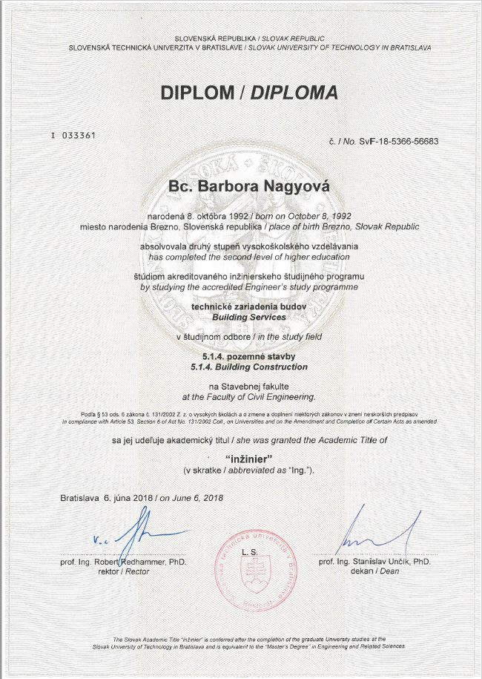

........................................................
V Brezne, Január 2020 Ing. Barbora Budovcová (rod. Nagyová)

